Witam Was serdecznie po majowym weekendzie .
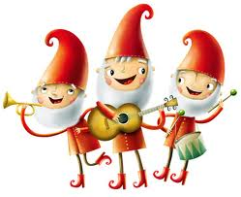

Przed Nami kolejny tydzień wesołych zabaw.
Temat: Polska – moja Ojczyzna .

- Osłuchanie z wierszem W. Domeradzkiego „ Ojczyzna”.

Wszystko dokoła
Dom i przedszkole
Fabryczne dymy,
Żelazna kolej…
Kwiaty przy oknie,
Klon koło bramy
Słoneczny uśmiech
Kochanej mamy…
I las, co cieniem
Dzieci zaprasza -
Wszystko to Polska,
Ojczyzna nasza.

- Rozmowa na temat wiersza:
- jak rozumiemy słowo Ojczyzna ?/ nasz kraj, w którym żyjemy –Polskę/
- co może być polskie ? / szkoły, przedszkola, fabryki, pola lasy, tańce, język itp../
3. Pokazanie dziecku na mapie granic Polski – dziecko paluszkiem zaznacza na mapie jej granice.
4. Praca graficzna „ Kontury Polski” – dziecko ma za zadanie połączyć kropki kredką.
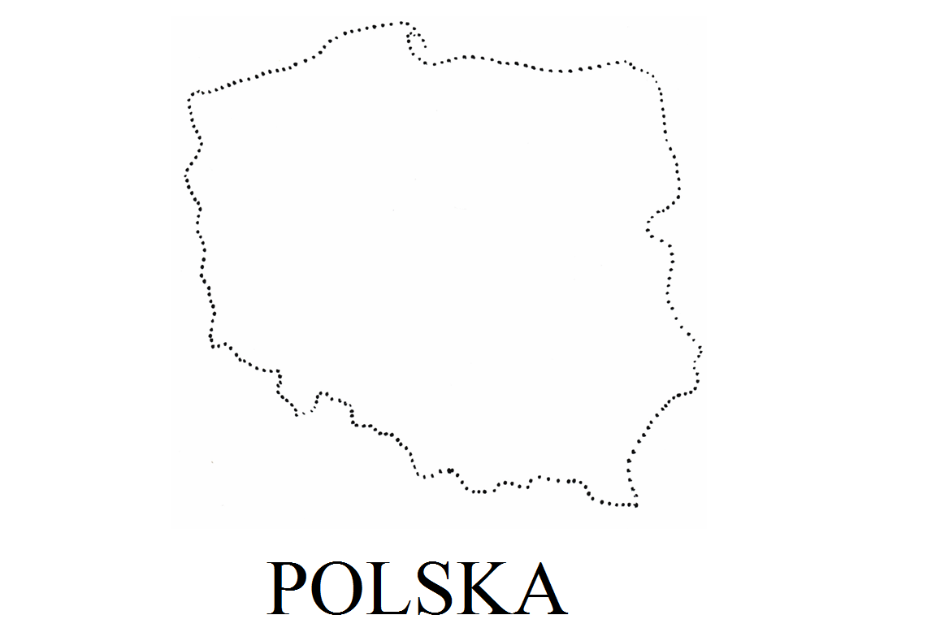
5. Pokazanie na mapie Polski, gdzie jest morze ,jeziora, góry ..
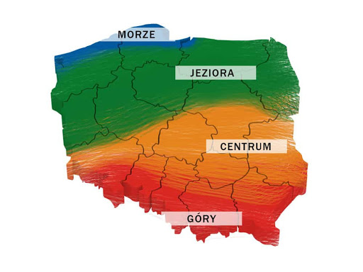
6. Widokówki z Polski – polskie krajobrazy. Dziecko mówi, co widzi na obrazkach: czy morze czy góry, jeziora czy las.

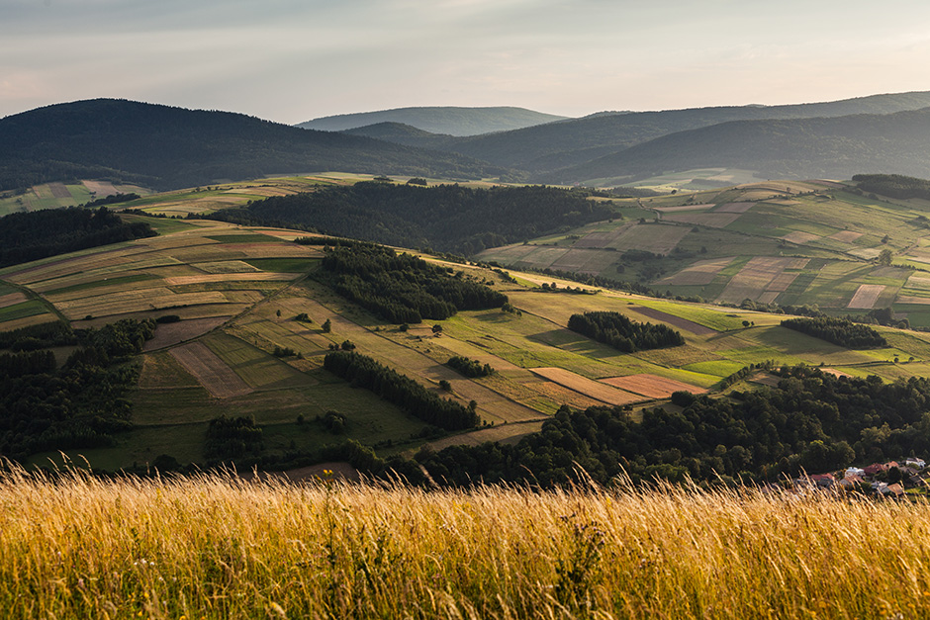

- 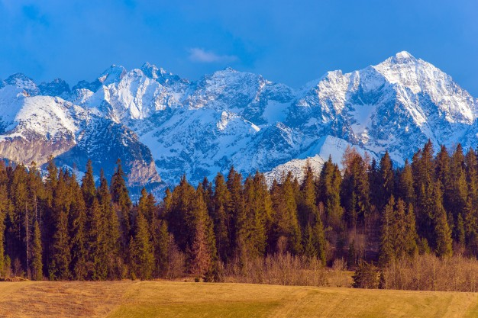

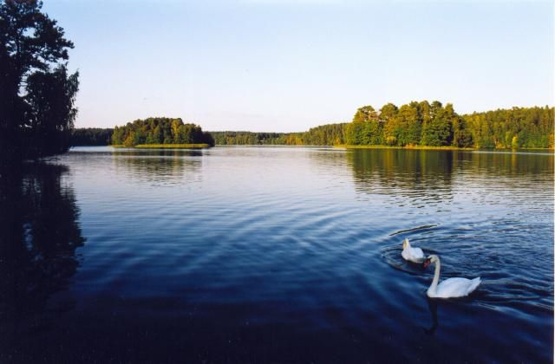

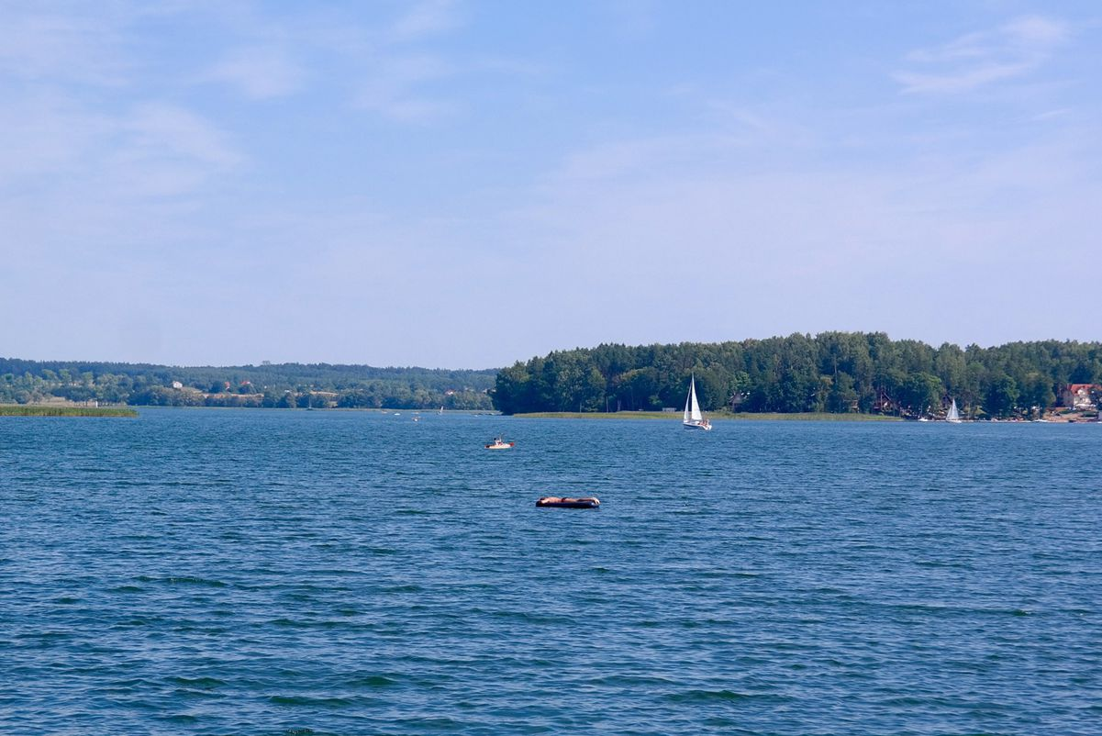

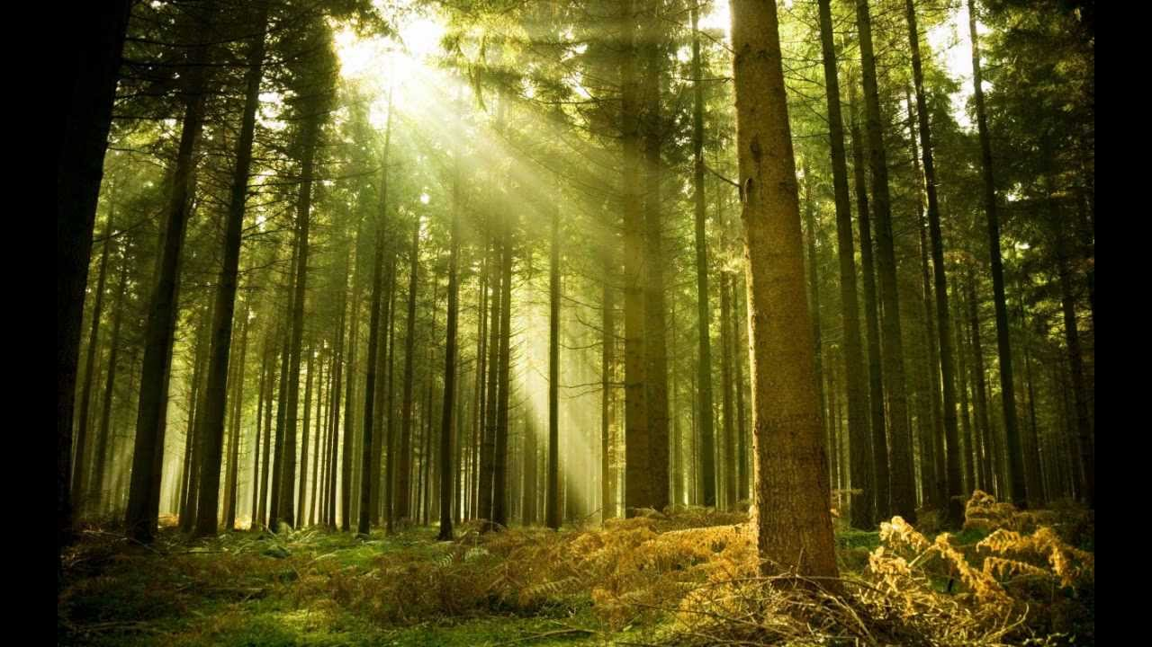
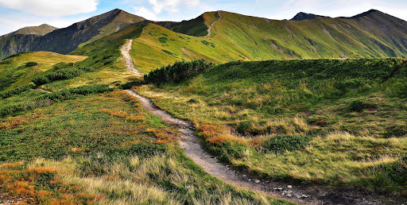

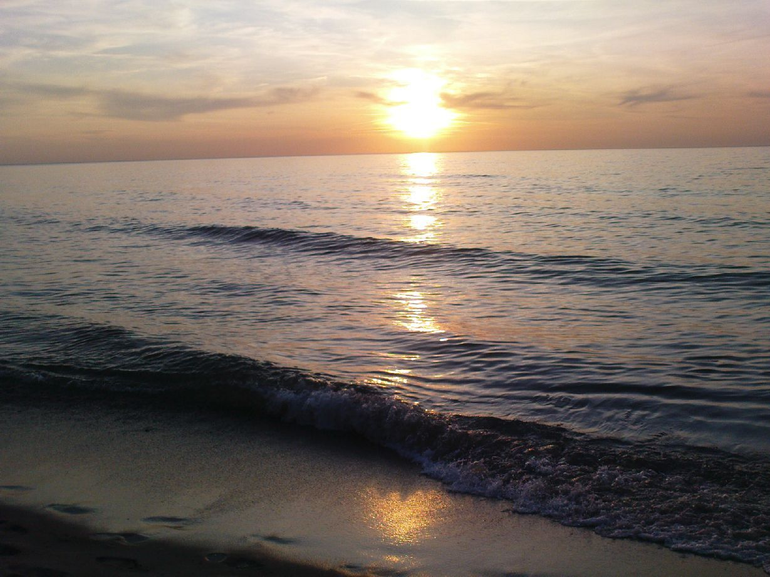

7. Zabawa w układanie puzzli / dziecko wybiera dowolny obrazek z krajobrazem Polski , z pomocą dorosłego tnie go na kilka części, potem układa w całość jak puzzle i przykleja na karton/

8. Wisła – pokazanie na mapie Polski największej polskiej rzeki – Wisły

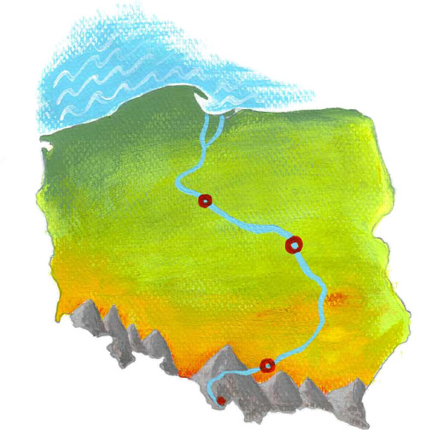
Recytacja krótkiego wierszyka o Wiśle ;

To wielka rzeka
Polskich rzek królowa
A płynie ona z daleka –
Bo z gór i w morzu się chowa.

9. Słuchanie piosenki „ Płynie Wisła , płynie”.
https://www.youtube.com/watch?v=UhB94jijPOI

10. Warszawa – nasza stolica. Pokazanie na mapie Polski Warszawy.
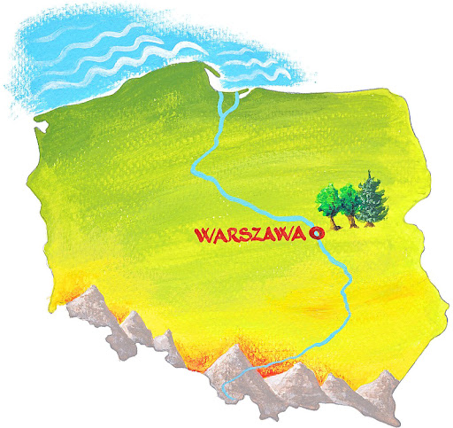
Słuchanie opowiadania W. Chotomskiej „Wars i Sawa”
Dawno, bardzo dawno temu, nad brzegiem Wisły mieszkał młody rybak Wars. Któregoś dnia, gdy szedł nad rzekę, by zanurzyć sieci, usłyszał piosenkę:
„Siedem fal mnie strzeże
i siedem błyskawic.
Kto się ich nie lęka
niech się tutaj zjawi.”
Piosenkę śpiewała dziewczyna. A głos miała tak piękny, słodki i wdzięczny, że Wars nie zawahał się ani chwili:
– Nie bój się niczego! – zawołał. Wskoczył do swojej łodzi i popłynął. Ledwo jednak odbił od brzegu, rozpętała się straszliwa burza.
– Roztrzaskamy ci wiosła! – syczały błyskawice.
– Porwę twoje sieci na strzępy! –ryczał wicher.
– Zatopimy łódź! –groziły fale.
Ale Wars płynął tak szybko, że ani wicher, ani fale, ani błyskawice nie mogły go dogonić. Kiedy był już na środku rzeki, wśród wzburzonych fal ujrzał dumną postać: pół rybę, pół dziewczynę. Była to syrena.
Zdziwił się Wars. Podpłynął bliżej, wyciągnął rękę. Syrena podała mu tarczę i miecz. I nagle... zamieniła się w piękną dziewczynę.
– Na imię mam Sawa –powiedziała.– Teraz ty broń mnie, rzeki i miasta.
A potem było jak w bajce:
–Żyli długo i szczęśliwie
dzielny Wars i piękna Sawa.
Rosło miasto nad Wisłą,
dzielna, piękna Warszawa.
Fale płyną jak dawniej...
Wiatr powtarza piosenkę.
–Jaki herb ma Warszawa?
– Syrenkę!
11. Rozmowa na temat opowiadania:
- Gdzie mieszkał Wars ?
- Kto śpiewał piosenkę ?
- Jak miała na imię syrena? Jak wyglądała ?
- Co Sawa dała Warsowi ? Po co dała mu miecz i tarczę ?
- Jak nazywa się miasto, które powstało z rybackiej osady ?
- Skąd powstała nazwa Warszawa ? Jaki ma herb ?
Wyjaśnienie słowa „stolica”. Pokazanie znanych zabytków lub miejsc, związanych z naszą stolicą /np. pomnik Warszawskiej Syrenki, Belweder, Grób Nieznanego Żołnierza , Łazienki, Kolumna Zygmunta /

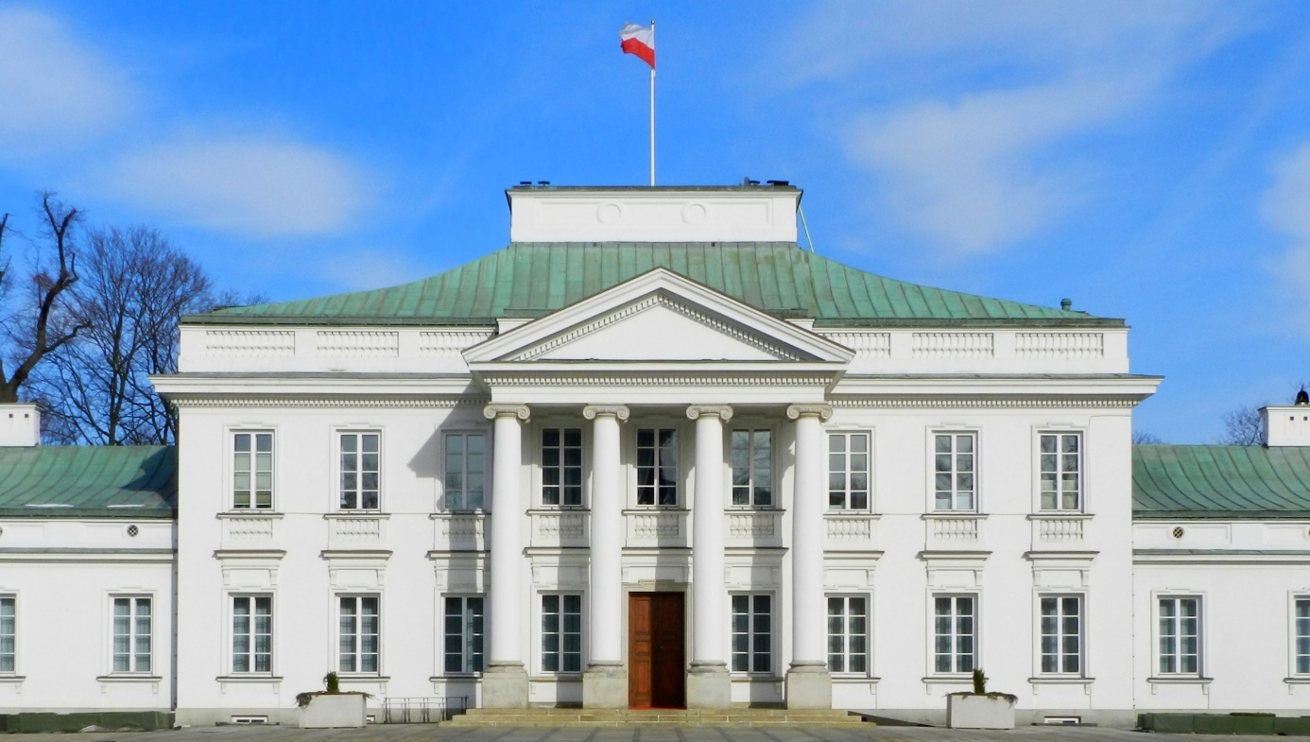
Belweder

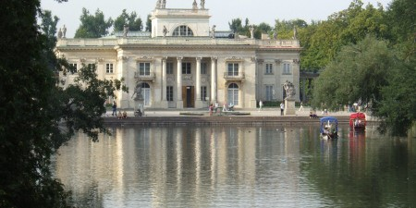
Łazienki Warszawskie

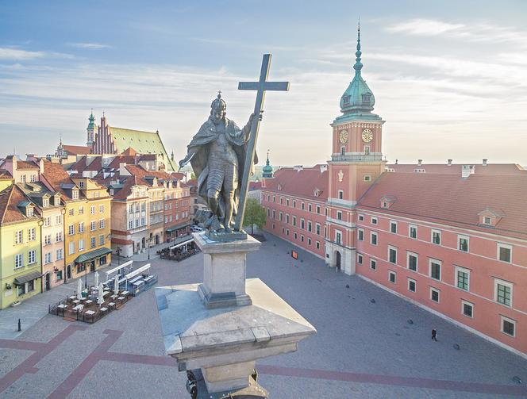
Stare Miasto

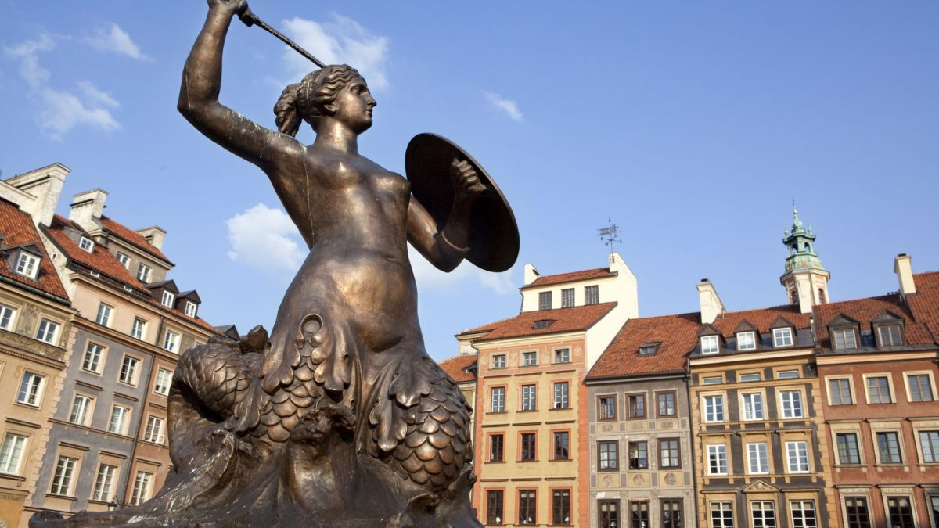
Pomnik Warszawskiej Syrenki

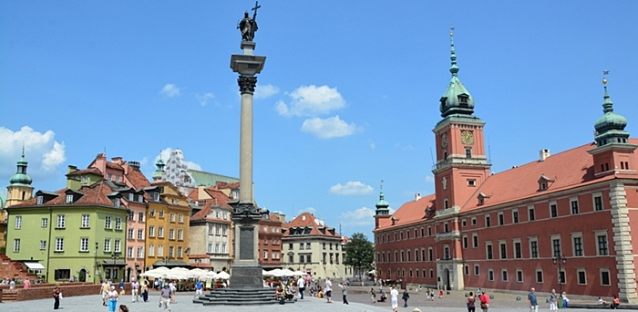
Kolumna Zygmunta

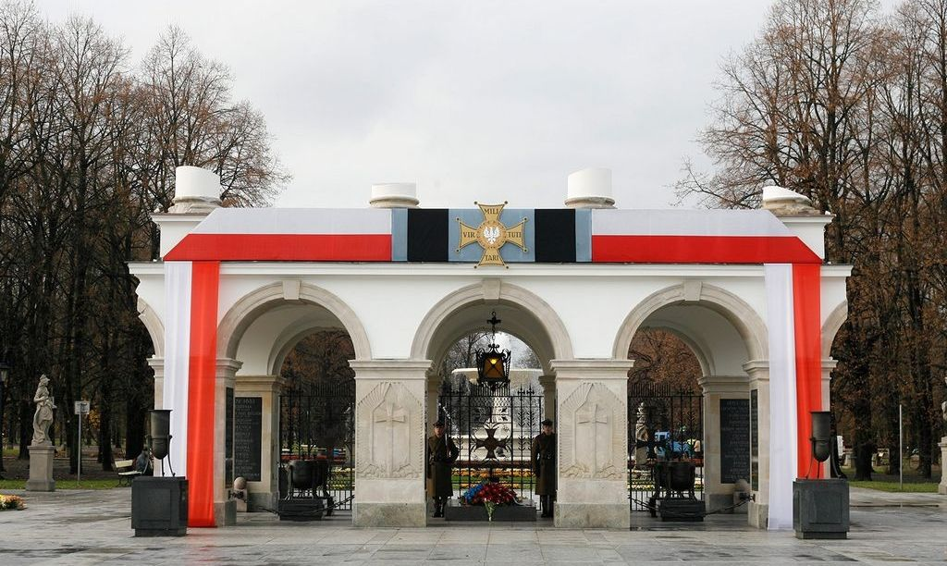
Grób Nieznanego Żołnierza

12. Zabawa ruchowa do piosenki „ Jedzie pociąg z daleka”.
https://www.youtube.com/watch?v=PjUopo-DJio
13. Praca plastyczna „Warszawska Syrenka” / karty pracy cz.2 nr 42/
14.Wizyta w Krakowie. Pokazanie na mapie Polski Krakowa.
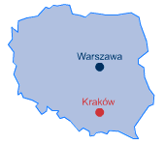
15. Oglądanie krótkiej legendy o Wawelskim Smoku.
https://www.youtube.com/watch?v=Ec5quuKApxI

16.Praca plastyczna – kolorowanie Smoka Wawelskiego.
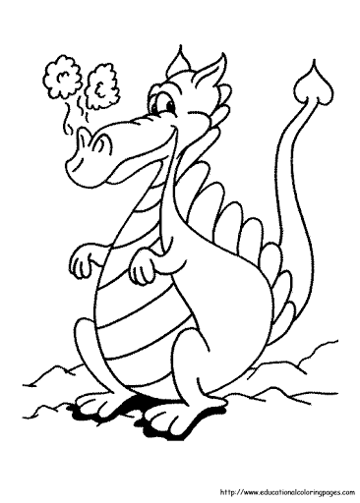

17. Pokazanie i omówienie kilku ważnych zabytków Krakowa / Wawel – siedziba królów, Kościół Mariacki – zwrócenie uwagi na hejnał, Sukiennice, posąg Smoka Wawelskiego nad Wisłą /
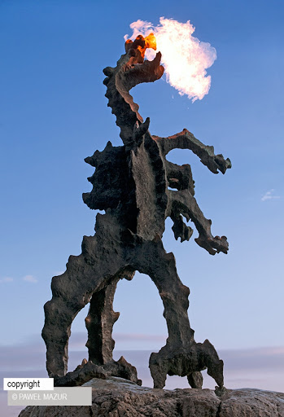
Smok Wawelski

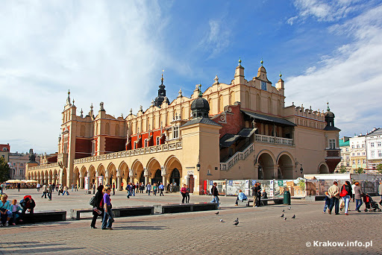
Sukiennice

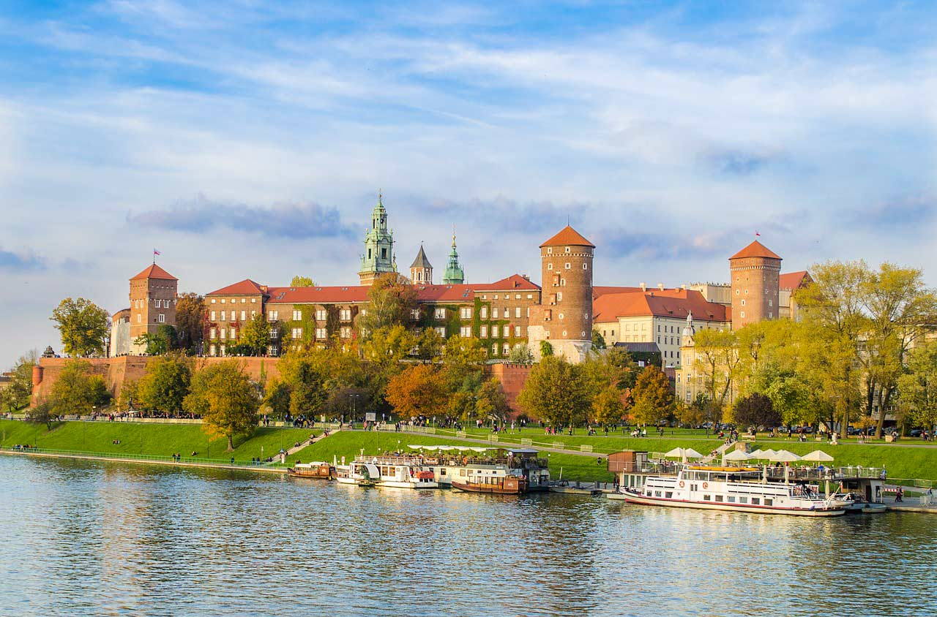
Wawel
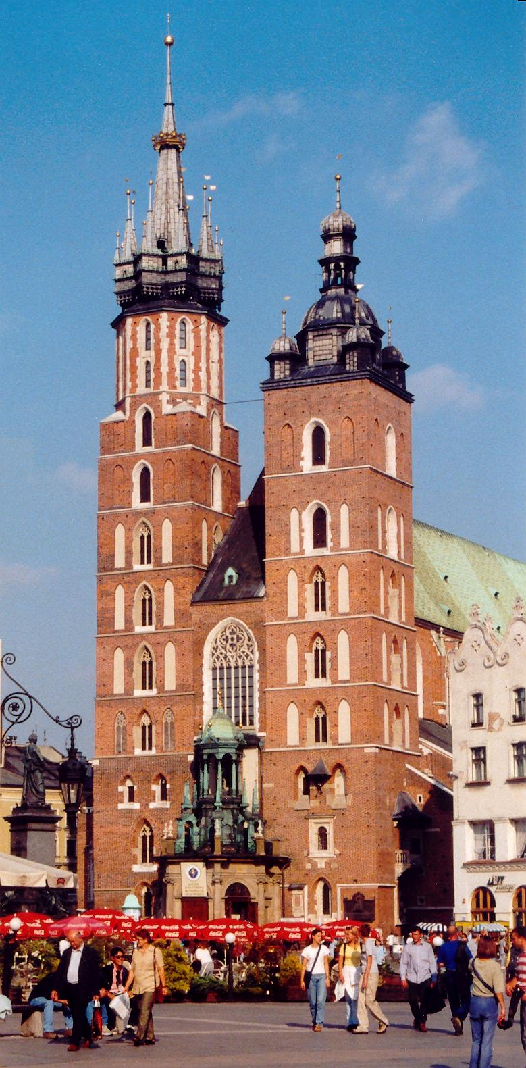
Kościół Mariacki

18. Tańce polskie - krakowiak. Zwrócenie uwagi na piękne, kolorowe stroje, szybkie tempo i układy taneczne.
https://www.youtube.com/watch?v=uhxEgNW5tvY

19. Zagadki :
a. Pytanie nietrudne
niech każdy z was przyzna
jak się nazywa
nasza Ojczyzna ? /Polska/
b. Płynie od gór do morza
przez Kraków, Warszawę przepływa
To nasza najdłuższa rzeka
A jak się nazywa ? /Wisła/

20. Osłuchanie z piosenką „ Jestem Polakiem” – zwrócenie uwagi na polskie stroje ludowe.
https://www.youtube.com/watch?v=plug6OIrxRM

21. „Piosenka młodego patrioty” – podsumowanie bloku tematycznego „ Polska – moja Ojczyzna”
https://www.youtube.com/watch?v=O8lbwWF7yXo&t=39s

Życzę wszystkim dużo zdrowia,
pani Gosia

